«СОГЛАСОВАНО»  Первый заместитель главы  Администрации  Советского района  города Ростова-на-Дону»  ________ О.В. Кирсанов  «____»_________2016 года  «СОГЛАСОВАНО»  Врио Начальника ОГИБДД  УМВД России  по г. Ростову-на-Дону  майор полиции  ________А.А. Колесников  «___» ___________ 2016г. |  |  | «УТВЕРЖДАЮ»  Заведующий МБДОУ № 107  «___»_____________ 2015г.  __________ Н.А. Ишханян

ПАСПОРТ
дорожной безопасности
муниципальное бюджетное дошкольное образовательное учреждение
города Ростова-на-Дону «Детский сад № 107»

2016

Общие сведения

муниципальное бюджетное дошкольное образовательное учреждение
города Ростова-на-Дону «Детский сад № 107»

Тип ОУ - дошкольное образовательное учреждение
Юридический адрес ОУ: 344091 г. Ростов-на-Дону, ул. Каширская 10/2;
Фактический адрес ОУ: 344091 г. Ростов-на-Дону, ул. Каширская 10/2;

Руководители МБДОУ:
Заведующий Н.А. Ишханян 8 (863) 242-84-95

Заместитель
заведующего Н.В. Осипенко 8 (863) 222-02-47

Старший воспитатель М.С. Натхина 8 (863) 242-84-95

Ответственные работники
муниципального органа
образования ______________________ ___Ефимова О.А.___
(должность) (фамилия, имя, отчество)
__________________________________________
(телефон)
Ответственные от
Госавтоинспекции _________________ ________________
(должность) (фамилия, имя, отчество)
_________________ ________________
(должность) (фамилия, имя, отчество)
___________________________________
(телефон)
Ответственные работники
за мероприятия по профилактике
детского травматизма ___________________ ___________________
(должность) (фамилия, имя, отчество)
________________________________________
(телефон)
Руководитель или ответственный
работник дорожно-эксплуатационной
организации, осуществляющей
содержание УДС∗ _____________________ ______________
(фамилия, имя, отчество) (телефон)
Руководитель или ответственный
работник дорожно-эксплуатационной
организации, осуществляющей
содержание ТСОДД* _____________________ ______________
(фамилия, имя, отчество) (телефон)

Количество воспитанников – 418
Наличие уголка по БДД - в групповых помещениях
Наличие класса по БДД - имеется
Наличие автогородка (площадки) по БДД - используется дорога вокруг здания на территории детского сада, переносные дорожные знаки.
Наличие автобуса в ОУ – нет
В каких группах проводятся занятия по БДД - в младшей, средней, старшей и подготовительной группах.
Количество занятий по БДД - согласно сетки занятий в каждой возрастной группе.
Как проводится обучение по БДД – занятия, дидактические игры, игры-драматизации, сюжетно-ролевые игры, чтение художественной литературы, наблюдения на прогулках, праздники, досуги, утренники, работа с родителями.
Проведение ежедневных пятиминуток-напоминаний по БДД, бесед с детьми перед прогулкой на тему: «Правила дорожные знать каждому положено»

Телефоны оперативных служб:
Управление образования г. Ростова-на – Дону 8 (863) 240-65-02
Пожарная часть 01
(для абонентов сотовой связи) 010
Служба охраны правопорядка (полиция) 02
(для абонентов сотовой связи) 020
Служба охраны здоровья (скорая помощь) 03
(для абонентов сотовой связи) 030
Организация экстренных оперативных служб 112
(Система 112)
Дежурная часть 8 (863) 249-13-01
Управления МВД России по г. г. Ростова-на-Дону 8 (863) 249-13-02

Содержание
- План - схемы МБДОУ № 107 ул. Каширская 10/2 (Корпус 1).
- район расположения МБДОУ № 107 (Корпус 1), пути движения транспортных средств и детей (обучающихся);
- организация дорожного движения в непосредственной близости от МБДОУ № 107 (Корпус 1) с размещением соответствующих технических средств, маршруты движения детей и расположение парковочных мест;
- пути движения транспортных средств к местам разгрузки/погрузки и рекомендуемых безопасных путей передвижения детей по территории МБДОУ № 107 (Корпус 1).
- Маршруты движения организованных групп детей от ДОУ к стадиону, парку или к спортивно-оздоровительному комплексу.
II. Приложения.
- Организация работы по профилактике детского дорожно-транспортного травматизма.
- План мероприятий по профилактике детского дорожно-транспортного травматизма в МБДОУ № 107 (Корпус 1).

План – схема района расположения МБДОУ № 107 (Корпус 1),
пути движения транспортных средств и детей
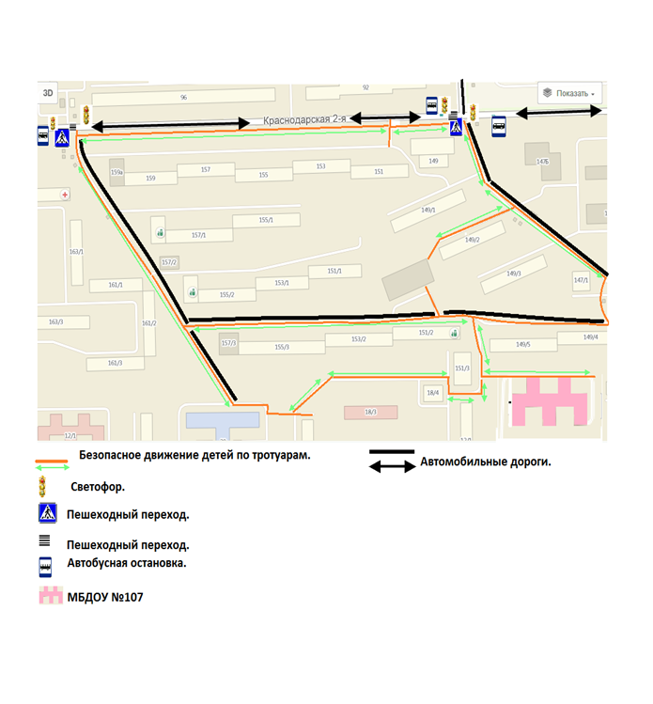

Пояснительная записка
к плану - схеме района расположения МБДОУ № 107 (Корпус 1),
пути движения транспортных средств и детей

- Район расположения образовательного учреждения определяется группой жилых домов, зданий и улично-дорожной сетью с учетом остановок общественного транспорта, центром которого является непосредственно образовательное учреждение.

- Территория, указанная в схеме, включает в себя:
- образовательное учреждение;
- жилые дома, в которых проживает большая часть воспитанников данного образовательного учреждения;
- автомобильные дороги и тротуары.

- На схеме обозначено:
- расположение жилых домов, зданий и сооружений;
- сеть автомобильных дорог;
- пути движения транспортных средств;
- пути движения воспитанников в/из образовательного учреждения;
- опасные участки (места несанкционированных переходов на подходах к образовательному учреждению, места концентрации ДТП с участием детей-пешеходов);
- уличные наземные – регулируемые / нерегулируемые пешеходные переходы;
- названия улиц и нумерация домов.

Схема необходима для общего представления о районе расположения МБДОУ № 107 (Корпус 1). Для изучения безопасности движения детей на схеме обозначены наиболее частые пути движения воспитанников от дома (от отдаленных остановок маршрутных транспортных средств) к МБДОУ № 107 (Корпус 1) и обратно.

Схема организация дорожного движения
в непосредственной близости от МБДОУ № 107 (Корпус 1)
с размещением соответствующих технических средств,
маршруты движения детей и расположение парковочных мест

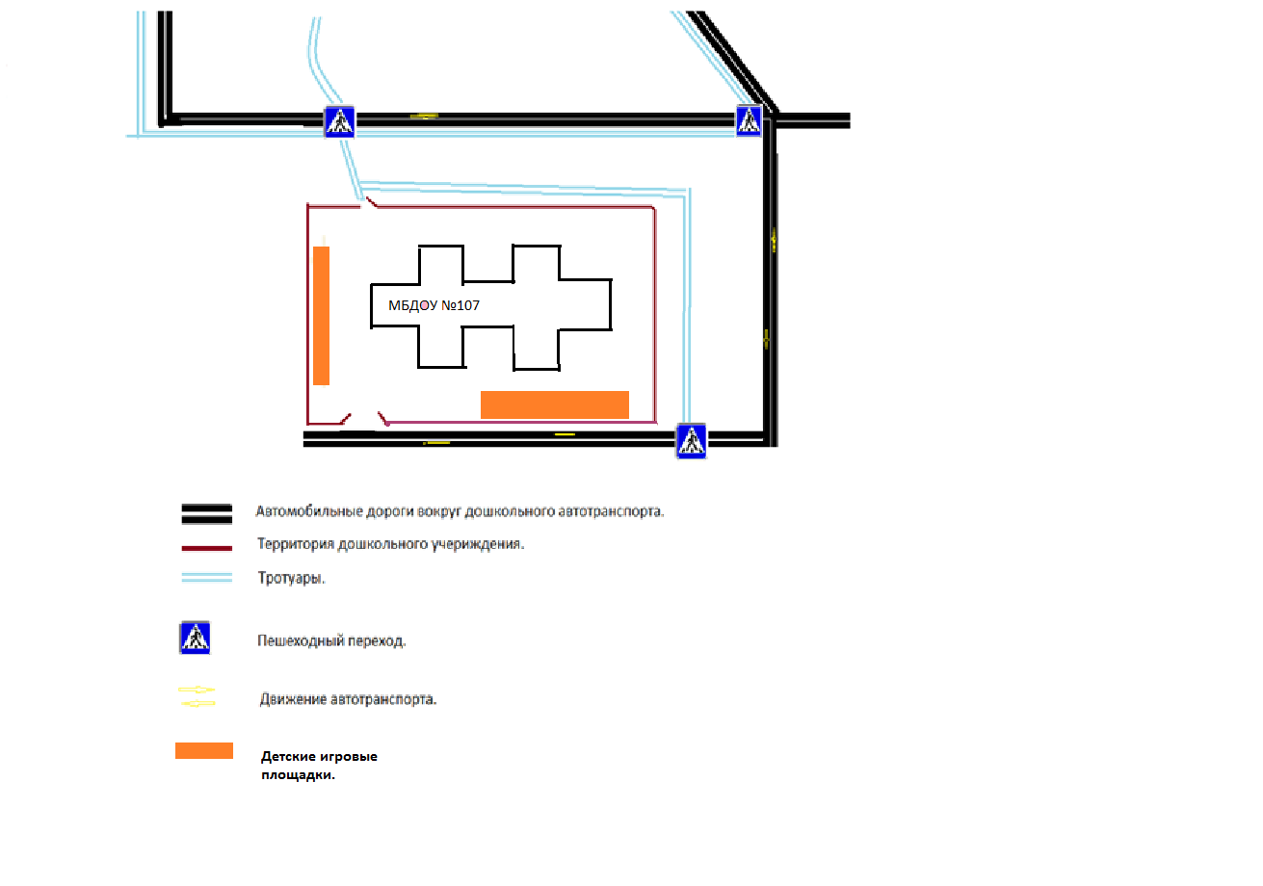
Пояснительная записка к схеме организации дорожного движения
в непосредственной близости от образовательного учреждения

- Схема организации дорожного движения ограничена автомобильными дорогами, находящимися в непосредственной близости от образовательного учреждения.

- На схеме обозначено:
- здание ДОУ с указанием территории, принадлежащей непосредственно ДОУ;
- автомобильные дороги и тротуары;
- уличные наземные – нерегулируемые пешеходные переходы на подходах к ДОУ;
- направление движения транспортных средств по проезжей части;
- направление безопасного маршрута движения воспитанников.

- При наличии стоянки (парковочных мест) около ДОУ, указывается место расположение и безопасные маршруты движения воспитанников от парковочных мест к ОУ и обратно.

Пути движения транспортных средств
к местам разгрузки/погрузки и рекомендуемых безопасных путей передвижения детей по территории МБДОУ № 107 (Корпус 1)

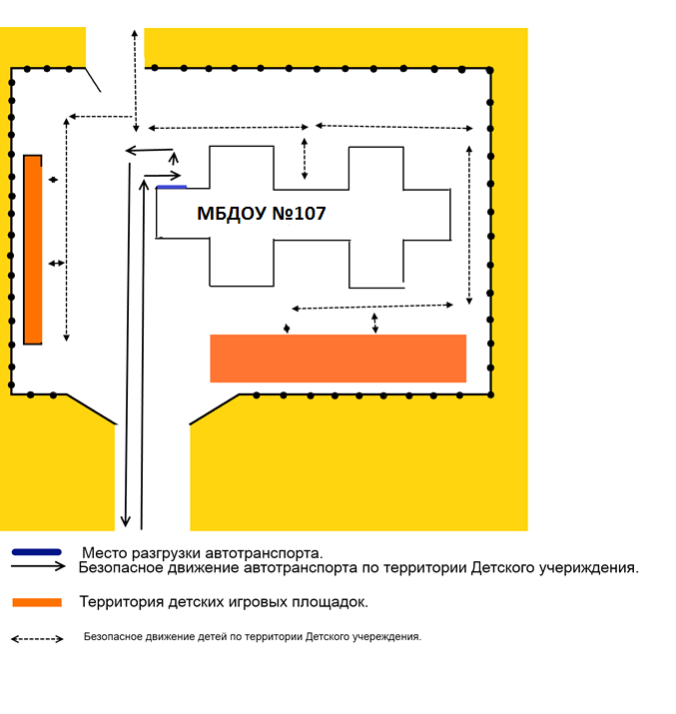

Пояснительная записка схеме пути движения транспортных средств
к местам разгрузки/погрузки

На схеме указывается примерная траектория движения транспортного средства на территории ДОУ, в том числе место погрузки/разгрузки, а также безопасный маршрут движения детей во время погрузочно-разгрузочных работ. В целях обеспечения безопасного движения детей по территории ДОУ необходимо исключить пересечение пути движения детей и пути движения транспортных средств.

Маршруты движения организованных групп детей от ДОУ к стадиону, парку или к спортивно-оздоровительному комплексу

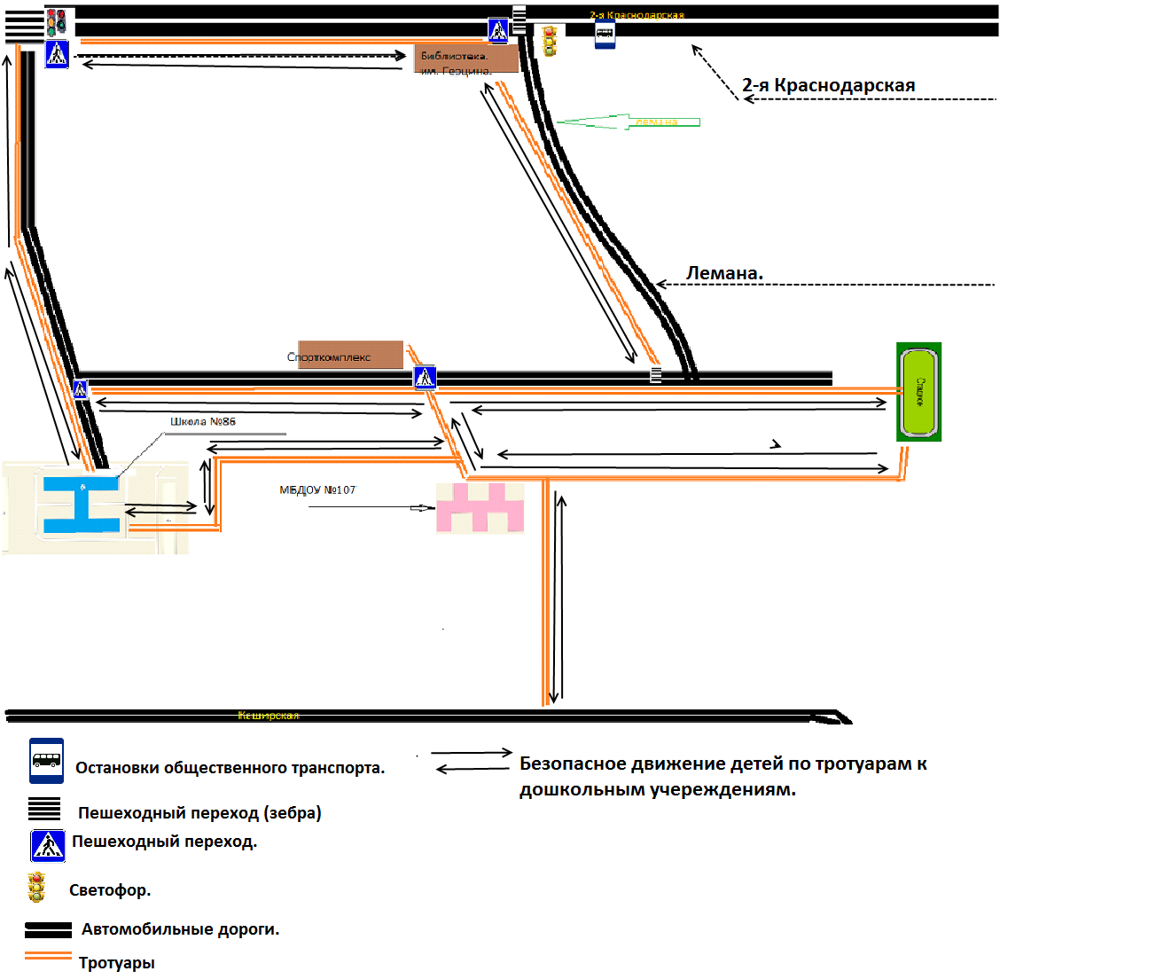

Пояснительная записка к маршрутам движения организованных групп детей от ДОУ к стадиону, школе, спорткомплексу, библиотеке

На схеме района расположения МБДОУ № 107 (Корпус 1) указываются безопасные маршруты движения детей от ДОУ к школе, спорткомплексу, библиотеке, стадиону и обратно. Данные схемы должны использоваться преподавательским составом при организации движения групп детей к местам проведения занятий вне территории ДОУ.

ПЛАН МЕРОПРИЯТИЙ
ПО ПРЕДУПРЕЖДЕНИЮ ДЕТСКОГО
ДОРОЖНО-ТРАНСПОРТНОГО ТРАВМАТИЗМА
НА 2016–2017 учебный год

№  п/п | Содержание | Срок | Ответственный
1 | 2 | 3 | 4
Работа с педагогами
1 | Познакомить педагогов с нормативно-правовыми документами по правилам дорожного движения: федеральным законом «О безопасности дорожного движения», принятым Государственной Думой 15.11.1995 г., анализом детского дорожного травматизма в России, типовой программой по обучению родителей методике изучения с детьми правил дорожного движения | В течение учебного года | Ст. воспит.
2 | Информационное бюро: методическая, художественная, публицистическая литература по правилам дорожного движения |  | Ст. воспит.
3 | Инструктивно-методические занятия и семинары |  | Ст. воспит.
4 | Изучение правил дорожного движения |  | Ст. воспит.
5 | Диагностика педагогов «Дорожная грамота» |  | Ст. воспит.
6 | Методическая ярмарка «Формы работы по обучению детей правилам дорожного движения» |  | Ст. воспит.
7 | Круглый стол «Преемственность в работе ДОУ и семьи по воспитанию у детей знаний и практических умений по правилам дорожного движения» |  | Ст. воспит.
8 | Пополнение материалами центров дорожной безопасности в группах |  | Ст. воспит.
9 | Накопительная шкатулка – обмен опытом работы (выставка атрибутов, игр и т. д.) |  | Ст. воспит.
Окончание табл.
1 | 2 | 3 | 4
Работа с детьми
10 | Занятия с детьми по правилам дорожного движения | В течение учебного года | Воспитатели
11 | Проведение вечеров досуга, развлечений, праздников, конкурсов, игр-викторин и т. д. для детей по правилам дорожного движения |  | Воспитатели
12 | Работа на макете и транспортной площадке по дорожному движению |  | Муз руководитель
13 | Работа по маршрутным листам |  | Воспитатели
14 | Продуктивные виды детской деятельности с отражением дорожной грамотности |  | Воспитатели
15 | Просмотр видеофильмов по правилам дорожного движения |  | Воспитатели
16 | Просмотр театрализованных представлений по правилам дорожного движения |  | Воспитатели
17 | Диагностика детей по правилам дорожного движения |  | Ст. воспит.
Работа с родителями
18 | Изготовление и выставка ширм по предупреждению детского дорожно-транспортного травматизма | В течение учебного года | Воспитатели
19 | Оформление газет и плакатов по правилам дорожного движения |  | Воспитатели
20 | Статистика дорожно-транспортных происшествий и их причина |  | Воспитатели
21 | Групповые собрания по профилактике дорожно-транспортного травматизма |  | Воспитатели
22 | Анкетирование родителей |  | Воспитатели
23 | Общее родительское собрание по профилактике детского дорожно-транспортного травматизма с участием работника ГИБДД |  | Ст. восп.  Зав. д/с
24 | Практикумы для родителей по обучению детей Правилам дорожного движения |  | Воспитатели

План работы комиссии «За безопасность дорожного движения»
МБДОУ № 107 на 2016-2017 учебный год.

№  п/п | Названия мероприятия | Дата | Ответственные
1 | Изучение комплексного плана мероприятий по предупреждению детского дорожного травматизма по территории Ростовской области | Сентябрь 2016г. | Члены комиссии.
2. | Изучение новинок методической литературы по предупреждению детского дорожного травматизма среди детей и родителей | В течение года | Члены комиссии
3. | Информирование педагогов на педагогических часах о новинках методической литературы по изучению ПДД в дошкольном учреждении. | В течение года | Руководитель комиссии
4. | Анализ методических материалов по вопросу профилактики ДДТ | Октябрь 2016 г.  Апрель 2017 г. | Руководитель комиссии
5. | Оказание консультативной помощи молодым специалистам по изучению ПДД среди воспитанников МБДОУ № 107 | В течение года | Члены комиссии
6. | Привлечение родителей в педагогический процесс по вопросу профилактики детского дорожного травматизма | В течение года | Руководитель комиссии
7. | Участие в городских и областных конкурсах по профилактике детского дорожного травматизма | По плану Управления образования | Руководитель комиссии
8. | Отчет о проделанной работе на итоговом педсовете | Май 2017 г. | Члены комиссии

∗ Дорожно-эксплуатационные организации, осуществляющие содержание УДС, несут ответственность в соответствии с законодательством Российской Федерации (Федеральный закон «О безопасности дорожного движения» №196-ФЗ, КоАП, Гражданский кодекс).

